Não Contratar
Esta opção fica disponível:
- Perfil: PB00002 ou PB00003
- Proposta:
  - Estado da proposta = Pendente de Contratação
  - user de atribuição = user de sessão
- Operação:
  - Estado: 01- Pendente
Ao Não Contratar Operação:
- Operação passa para estado 06 - Cancelado.
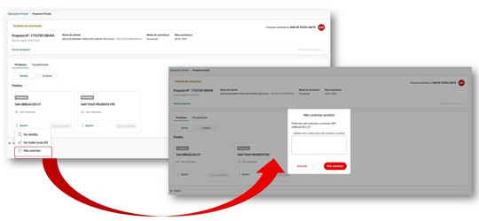

Ver Precedência
Esta opção fica disponível:
- Perfis: PB0002 e PB0003
- Operações:
  - Tipo de Operação = Compra
  - Estado da Operação = Pendente de Contratação e Parcialmente Contratado
  - Indicador de Imediato <> ' S'
Output:
Só deverão ser apresentadas as precedências com estado Activo= 'S'
Opção de Anular Precedência /Executar de Imediato:
- Apenas disponível para operadores (perfis PB0002 e PB0003)
- Quando existirem precedências é apresentado duas opções ao clicar em opções Ver Precedência:
  - Executar de Imediato
  - Remover precedências
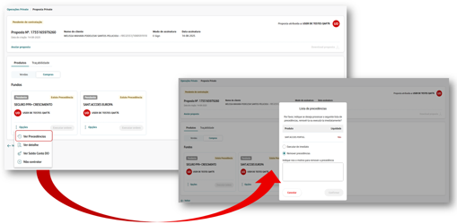
Opção Executar de Imediato:
Permite o utilizador a Executar a ordem de Compra de imediato e anula todas as precedências não executadas de uma operação. Só aparece quando existem precedencias
Opção Remover Precedência:
Permite o utilizador a Executar a ordem de Compra de imediato e anula todas as precedências não executadas de uma operação.Só aparece quando existem precedências.

Executar Ordem
Esta opção fica disponível:
- Para os perfis PB0002 e PB0003
- A proposta tem de estar assignada ao gestor do cockpit
- Quando o Indicador de Contratação Automática = 'S'
- Quando o estado da ordem = 01-Pendente (excepto Master Apolice que so aparece quando ainda não foi executado )
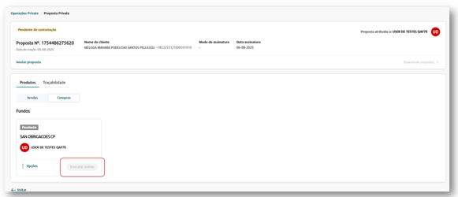

São executadas de forma automática:
- Compra Fundos (Fundos + Seguros Financeiros + PPR + FPR)
- Venda Fundos (Fundos + Seguros Financeiros + PPR + FPR)
- Compra Master Apolice
- Venda Master Apolice
- Alteração de Perfil de Master Apolice
- Compra de Seguro Rendimento

Ver Saldo DO
Esta opção fica disponível:
- Para os perfis PB0001, PB0002 e PB0003
- Para propostas em estado vivo (i.e. Pendente de Contratação ou Parcialmente Contratada)
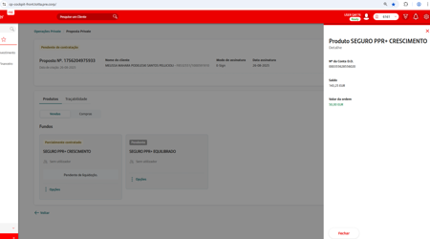
- Para ordens de Venda, o indicador do valor da ordem deverá surgir sempre a verde, uma vez que se trata de um valor de income.
- Para ordens de Compra, o indicador do valor da ordem deverá seguir a condição do Saldo da Conta D.O. ser igual ou superior ao valor de ordem, o que indica uma possibilidade de a Executar.
  - Saldo >= Valor da Ordem
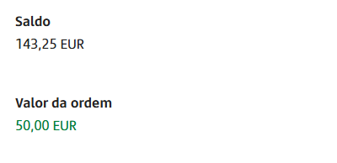
  - Saldo < Valor da Ordem
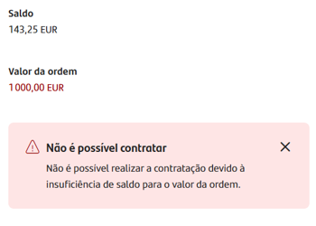
Nota: se as unidades de moeda dos dois valores foram distintas, então não haverá qualquer indicação (uma vez que é impossível a sua comparação de valor).

Detalhe
Esta opção fica disponível:
- Para os perfis PB0001, PB0002 e PB0003
No contexto de cada um dos produtos, existe sempre um botão de Ver detalhe na secção de opções independentemente do estado do produto e/ou utilizador que acede à proposta (i.e. não precisa de ter a proposta atribuída a si para consultar o detalhe de um produto).
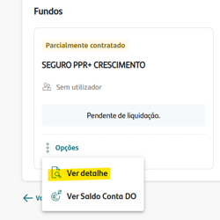
Clicando para ver o detalhe obtemos o seguinte painel lateral com dados de detalhe.
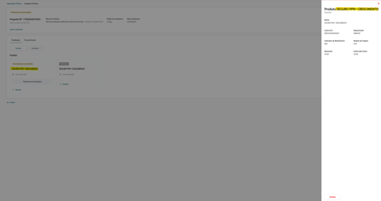
Nota: em caso de não ser possível recolher a informação de detalhe de um dado produto será apresentado um toast com a mensagem de erro e não surgirá painel lateral.

Lista de Operações
Esta opção fica disponível:
- Para os perfis PB0001, PB0002 e PB0003
A lista de operações é dividada em duas secções por tipo de operação Venda ou Compra. Dentro de cada uma destas secções existe mais uma subdivisão por família de produtos sendo ela Fundos, Seguros, Depósitos, Títulos e Produtos Não-Mifid.
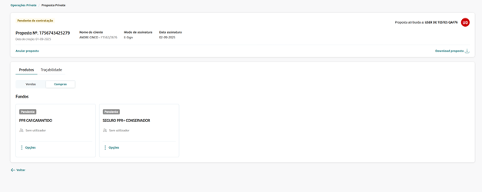
Cada produto é representado por um cartão com informações sobre:
- Estado da Operação
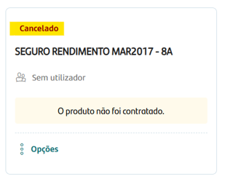

- Informação sobre Precedências
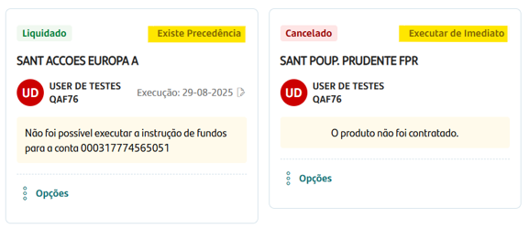
- Nome da Operação
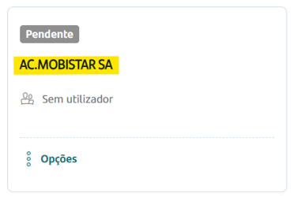
- Informação sobre a Execução
